2013-2014学年上学期期末模拟测试
九年级数学试题
一．选择题（共15小题，每小题4分，共计60分）
1．（2013•齐齐哈尔）下列数字中既是轴对称图形又是中心对称图形的有几个（ ）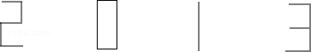
A． 1个 B． 2个 C． 3个 D． 4个
2．（2013•海南）如图，在▱ABCD中，AC与BD相交于点O，则下列结论不一定成立的是（ ）
A．BO=DO B．CD=AB C．∠BAD=∠BCD D．AC=BD
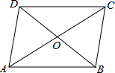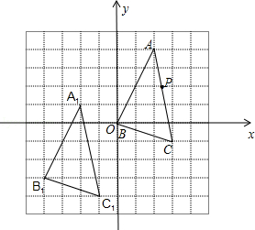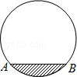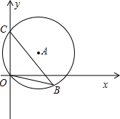
（2题图） （4题图） （7题图） （8题图）
3．（2013•宜宾）矩形具有而菱形不具有的性质是（ ）
A．两组对边分别平行 B． 对角线相等
C．对角线互相平分 D． 两组对角分别相等
4．（2013•泰安）在如图所示的单位正方形网格中，△ABC经过平移后得到△A₁B₁C₁，已知在AC上一点P（2.4，2）平移后的对应点为P₁，点P₁绕点O逆时针旋转180°，得到对应点P₂，则P₂点的坐标为（ ）
A．（1.4，﹣1） B．（1.5，2） C．（1.6，1） D．（2.4，1）
5．（2013•威海）已知关于x的一元二次方程（x+1）²﹣m=0有两个实数根，则m的取值范围是（ ）
A．m≥﹣ B．m≥0 C．m≥1 D．m≥2
6．（2012•临沂）用配方法解一元二次方程x²﹣4x=5时，此方程可变形为（ ）
A．（x+2）²=1 B．（x﹣2）²=1 C．（x+2）²=9 D．（x﹣2）²=9
7．（2013•兰州）如图是一圆柱形输水管的横截面，阴影部分为有水部分，如果水面AB宽为8cm，水面最深地方的高度为2cm，则该输水管的半径为（ ）
A．3cm B．4cm C．5cm D．6cm
8．（2012•枣庄）如图，直径为10的⊙A经过点C（0，5）和点O（0，0），B是y轴右侧⊙A优弧上一点，则cos∠OBC的值为（ ）
A． B． C． D．
9．（2012•潍坊）已知两圆半径r₁、r₂分别是方程x²﹣7x+10=0的两根，两圆的圆心距为7，则两圆的位置关系是（ ）
A．相交 B．内切 C．外切 D．外离
10．（2013•东营）如图，正方形ABCD中，分别以B、D为圆心，以正方形的边长a为半径画弧，形成树叶形（阴影部分）图案，则树叶形图案的周长为（ ）
A．πa B．2πa C．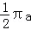 D．3a
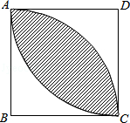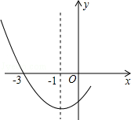
（10题图） （13题图）
11．（2013•株洲）已知点A（1，y₁）、B（2，y₂）、C（﹣3，y₃）都在反比例函数的图象上，则y₁、y₂、y₃的大小关系是（ ）
A．y₃＜y₁＜y₂ B．y₁＜y₂＜y₃ C．y₂＜y₁＜y₃ D．y₃＜y₂＜y₁
12．（2013•益阳）抛物线y=2（x﹣3）²+1的顶点坐标是（ ）
A．（3，1） B．（3，﹣1） C．（﹣3，1） D．（﹣3，﹣1）
13．（2013•烟台）如图是二次函数y=ax²+bx+c图象的一部分，其对称轴为x=﹣1，且过点（﹣3，0）．下列说法：
①abc＜0；②2a﹣b=0；③4a+2b+c＜0；④若（﹣5，y₁），（，y₂）是抛物线上两点，则y₁＞y₂．其中说法正确的是（ ）
A．①② B．②③ C．①②④ D．②③④
14．（2013•泰安）在同一坐标系内，一次函数y=ax+b与二次函数y=ax²+8x+b的图象可能是（ ）
A．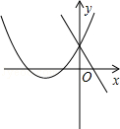B．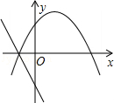C．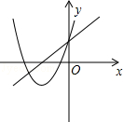D．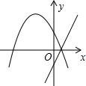
15．（2013•雅安）将抛物线y=（x﹣1）²+3向左平移1个单位，再向下平移3个单位后所得抛物线的解析式为（ ）
A．y=（x﹣2）² B．y=（x﹣2）²+6 C．y=x²+6 D．y=x²

答题栏
题号 | 1 | 2 | 3 | 4 | 5 | 6 | 7 | 8 | 9 | 10 | 11 | 12 | 13 | 14 | 15
答案
二．填空题（共5小题，每小题3分，共计15分）
16．（2012•佳木斯）如图，在平行四边形ABCD中，点E、F分别在边BC、AD上，请添加一个条件 _________ ，使四边形AECF是平行四边形（只填一个即可）．
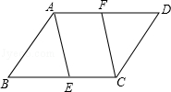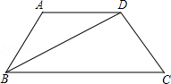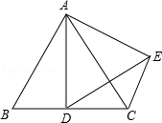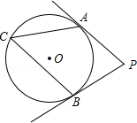
（16题图） （17题图） （18题图） （19题图）
17．（2013•盘锦）如图，等腰梯形ABCD，AD∥BC，BD平分∠ABC，∠A=120°．若梯形的周长为10，则AD的长为 _________ ．
18．（2013•聊城）如图，在等边△ABC中，AB=6，D是BC的中点，将△ABD绕点A旋转后得到△ACE，那么线段DE的长度为 _________ ．
19．（2013•天津）如图，PA、PB分别切⊙O于点A、B，若∠P=70°，则∠C的大小为 _________ （度）．
20．（2007•十堰）已知Rt△ABC的两直角边的长分别为6cm和8cm，则它的外接圆的半径与内切圆半径的比为 _________ ．
三．解答题（共5小题）
21．（本大题8分）（2013•铁岭）如图，△ABC中，AB=AC，AD是△ABC的角平分线，点O为AB的中点，连接DO并延长到点E，使OE=OD，连接AE，BE．
（1）求证：四边形AEBD是矩形；
（2）当△ABC满足什么条件时，矩形AEBD是正方形，并说明理由．
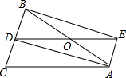

22．（本大题8分）（2013•贵阳）2010年底某市汽车拥有量为100万辆，而截止到2012年底，该市的汽车拥有量已达到144万辆．
（1）求2010年底至2012年底该市汽车拥有量的年平均增长率；
（2）该市交通部门为控制汽车拥有量的增长速度，要求到2013年底全市汽车拥有量不超过155.52万辆，预计2013年报废的汽车数量是2012年底汽车拥有量的10%，求2012年底至2013年底该市汽车拥有量的年增长率要控制在什么范围才能达到要求．

23．（本大题8分）（2013•西宁）如图，⊙O是△ABC的外接圆，BC为⊙O直径，作∠CAD=∠B，且点D在BC的延长线上，CE⊥AD于点E．
（1）求证：AD是⊙O的切线；
（2）若⊙O的半径为8，CE=2，求CD的长．
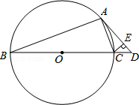

24．（本大题9分）（2013•茂名）如图，反比例函数的图象与一次函数y=kx+b的图象相交于两点A（m，3）和B（﹣3，n）．
（1）求一次函数的表达式；
（2）观察图象，直接写出使反比例函数值大于一次函数值的自变量x的取值范围．
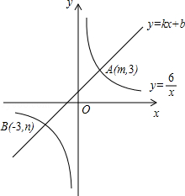

25．（本大题12分）（2013•营口）如图，抛物线与x轴交于A（1，0）、B（﹣3，0）两点，与y轴交于点C（0，3），设抛物线的顶点为D．
（1）求该抛物线的解析式与顶点D的坐标．
（2）试判断△BCD的形状，并说明理由．
（3）探究坐标轴上是否存在点P，使得以P、A、C为顶点的三角形与△BCD相似？若存在，请直接写出点P的坐标；若不存在，请说明理由．
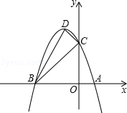

2013-2014学年上学期期末模拟测试
九年级数学试题
参考答案与试题解析
一．选择题（每小题4分，共15小题，60分）
1．B． 2．D 3．B4．C 5．B 6．D7．C 8．B 9．C10．A11．D12．A13．C14．C 15．D
二．填空题（共5小题，每小题3分，共计15分）
16． AF=CE 17． 2 ．18． 3 ．19． 55 ．20． 5：2 ．
三．解答题（共5小题）
21． 解答： （1）证明：∵点O为AB的中点，连接DO并延长到点E，使OE=OD，
∴四边形AEBD是平行四边形，
∵AB=AC，AD是△ABC的角平分线，∴AD⊥BC，∴∠ADB=90°，∴平行四边形AEBD是矩形；

（2）当∠BAC=90°时，理由：∵∠BAC=90°，AB=AC，AD是△ABC的角平分线，
∴AD=BD=CD，
∵由（1）得四边形AEBD是矩形，∴矩形AEBD是正方形．

22． 解答： 解：（1）设2010年底至2012年底该市汽车拥有量的年平均增长率是x，
根据题意，100（1+x）²=144
1+x=±1.2
∴x₁=0.2=20% x₂=﹣2.2（不合题意，舍去）
答：2010年底至2012年底该市汽车拥有量的年平均增长率是20%．

（2）设2012年底到2013年底该市汽车拥有量的年平均增长率为y，
根据题意得：144（1+y）﹣144×10%≤155.52
解得：y≤0.18
答：2012年底至2013年底该市汽车拥有量的年增长率要控制在不超过18%能达到要求．

23． 解答： （1）证明：连接OA，∵BC为⊙O的直径，∴∠BAC=90°，∴∠B+∠ACB=90°，
∵OA=OC，∴∠OAC=∠OCA，
∵∠CAD=∠B，∴∠CAD+∠OAC=90°，即∠OAD=90°，∴OA⊥AD，∵点A在圆上，∴AD是⊙O的切线；

（2）解：∵CE⊥AD，∴∠CED=∠OAD=90°，∴CE∥OA，∴△CED∽△OAD，∴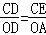，CE=2，
设CD=x，则OD=x+8，即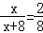，解得x=，经检验x=是原分式方程的解，所以CD=．
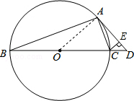
24．解答： 解：（1）将A（m，3），B（﹣3，n）分别代入反比例解析式得：3=，n=，
解得：m=2，n=﹣2，∴A（2，3），B（﹣3，﹣2），
将A与B代入一次函数解析式得：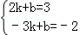，解得：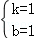，则一次函数解析式为y=x+1；
（2）∵A（2，3），B（﹣3，﹣2），
∴由函数图象得：反比例函数值大于一次函数值的自变量x的取值范围为x＜﹣3或0＜x＜2．

25． 解答： 解：（1）设抛物线的解析式为y=ax²+bx+c
由抛物线与y轴交于点C（0，3），可知c=3．即抛物线的解析式为y=ax²+bx+3．
把点A（1，0）、点B（﹣3，0）代入，得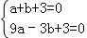解得a=﹣1，b=﹣2
∴抛物线的解析式为y=﹣x²﹣2x+3．
∵y=﹣x²﹣2x+3=﹣（x+1）²+4
∴顶点D的坐标为（﹣1，4）；

（2）△BCD是直角三角形．
理由如下：解法一：过点D分别作x轴、y轴的垂线，垂足分别为E、F．
∵在Rt△BOC中，OB=3，OC=3，
∴BC²=OB²+OC²=18
在Rt△CDF中，DF=1，CF=OF﹣OC=4﹣3=1，
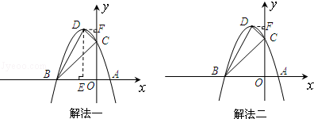
∴CD²=DF²+CF²=2
在Rt△BDE中，DE=4，BE=OB﹣OE=3﹣1=2，
∴BD²=DE²+BE²=20
∴BC²+CD²=BD²
∴△BCD为直角三角形．

解法二：过点D作DF⊥y轴于点F．
在Rt△BOC中，∵OB=3，OC=3
∴OB=OC∴∠OCB=45°
∵在Rt△CDF中，DF=1，CF=OF﹣OC=4﹣3=1
∴DF=CF
∴∠DCF=45°
∴∠BCD=180°﹣∠DCF﹣∠OCB=90°
∴△BCD为直角三角形．

（3）①△BCD的三边，==，又=，故当P是原点O时，△ACP∽△DBC；
②当AC是直角边时，若AC与CD是对应边，设P的坐标是（0，a），则PC=3﹣a，=，即=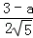，解得：a=﹣9，则P的坐标是（0，﹣9），三角形ACP不是直角三角形，则△ACP∽△CBD不成立；
③当AC是直角边，若AC与BC是对应边时，设P的坐标是（0，b），则PC=3﹣b，则=，即=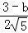，解得：b=﹣，故P是（0，﹣）时，则△ACP∽△CBD一定成立；
④当P在x轴上时，AC是直角边，P一定在B的左侧，设P的坐标是（d，0）．
则AP=1﹣d，当AC与CD是对应边时，=，即=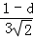，解得：d=1﹣3，此时，两个三角形不相似；
⑤当P在x轴上时，AC是直角边，P一定在B的左侧，设P的坐标是（e，0）．
则AP=1﹣e，当AC与DC是对应边时，=，即=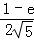，解得：e=﹣9，符合条件．
总之，符合条件的点P的坐标为：

